
Wilma Ruhe
Kauffrau im E-Commerce

KONTAKT
Musterstraße 78
23456 Musterstadt
email@email.de
0171 23456789

PERSÖNLICHE DATEN
*14.02.2001 in Musterort, deutsch, ledig

SKILLSET
Akquise
Beratung
Analysen
Teamfähigkeit
Mitarbeitermotivation
Präsentation
Projekterfahrung
Kommunikation

SPRACHEN
Deutsch
Englisch
Spanisch

Fundierte Kenntnisse in allen E-Commerce-Bereichen
Fachwissen und Praxiserfahrungen im Aufbau von Onlineshops
Umfassendes betriebswirtschaftliches Know-how
Ausgeprägte Kommunikationsstärke und Durchsetzungsvermögen
Kunden- und unternehmensorientierte Lösungsfindung

Lebenslauf

SCHULE & Ausbildung
08.2017 - heute Ausbildungsstätte, Standort
Duale Ausbildung
Abschluss: Kauffrau für E-Commerce

08.2011 - 06.2017 Musterschule, Standort
Abschluss: Mittlere Reife

Weiterbildungen
2019 Buchhaltung
2017 Vermarktungsstrategien

Weitere Fähigkeiten und Kenntnisse
Sprachkenntnisse Deutsch, Muttersprache
Englisch, fließend in Wort und Schrift

EDV Microsoft Word, Excel, PowerPoint, Outlook

Führerschein Klasse B

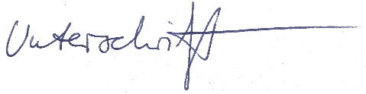
Musterstadt, 16.10.2025

Wilma Ruhe

